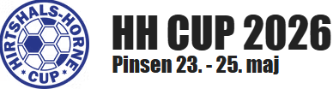
Holdkort
Klub: Årgang: Pige/dreng:
Indkvarteret på Hirtshals Skole: JA : NEJ :
SPILLERE
NR | NAVN | Fødselsdag / år

Ansvarlig leder : Telefonnummer:
Mailes til cup@hirtshalsboldklub.dk eller medbringes ved in-check før første kamp

